МУНИЦИПАЛЬНОЕ БЮДЖЕТНОЕ ОБЩЕОБРАЗОВАТЕЛЬНОЕ УЧРЕЖДЕНИЕ
"СРЕДНЯЯ ОБЩЕОБРАЗОВАТЕЛЬНАЯ ШКОЛА № 12 СТАНИЦЫ НЕЗЛОБНОЙ"

«День Матери»

4 "А" класс

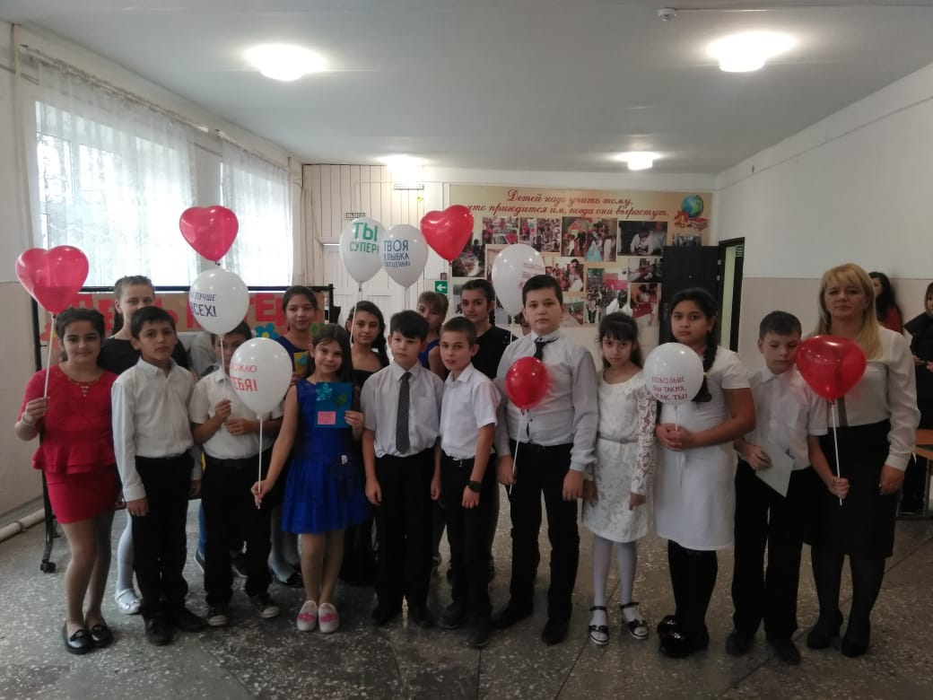
Учитель: Шпилевая Ольга Александровна
23.11.2018 год
Цели:
- воспитание чувства любви, нежности, уважения и чуткости к матери;
- сплочение коллектива учащихся и родителей;
- развитие творческих способностей детей.
Задачи:
- развитие нежного и благодарного отношения к матери;
- привлечь внимание учащихся к празднику;
- привлечение родителей к совместным с детьми мероприятиям
Ученица
Поклон вам, дорогие мамы
За ваш нелегкий, нужный труд,
За всех детей, что вы взрастили,
И тех, кто скоро подрастут
За вашу ласку и вниманье,
За искренность и простоту,
За мужество и пониманье,
За чуткость, нежность, доброту.

Звучит музыкальная заставка, на сцене появляются ведущие.

Вед.1: Добрый день, дорогие друзья!

Вед.2: Здравствуйте дорогие мамы, бабушки!

Вед1.: Сегодня мы празднуем самый теплый и самый добрый праздник «День матери». День самого родного человека. Сегодня, в этот праздничный день, День Матери, мы поздравляем всех женщин, которым выпала такая счастливая и нелегкая в то же время доля быть матерью.

Вед.2: В России праздник День матери учреждён в 1998 году. В соответствии с Указом Президента России Б. Н. Ельцина от 30 января 1998 года № 120 «О Дне матери» Праздник День матери отмечается в последнее ноябрьское воскресенье.

Вед1 : Получается в этом году он будет отмечаться 10-й раз?
Вед.2: Да. И все поздравления сегодня будут адресованы нашим любимым мамам.

Вед.1: На белом свете есть слова, которые мы называем святыми. И одно из святых, теплых, ласковых слов слово мама. Потому что это слово несет в себе тепло материнских рук и материнской души.

Вед.2 Дорогие наши мамы!
Говорим вам без прикрас
Честно, искренне и прямо
Очень, очень любим вас!

Вед.1: Наши мамы наша радость,
Слова нет для нас родней,
Так примите благодарность
Вы от любящих детей!
Вед.2:
Пусть звенят повсюду песни
Про любимых наших мам,
Мы за всё, за всё родные,
Говорим «Спасибо Вам»!

Вед.1: В связи с этим праздником мы представляем Вашему вниманию праздничный концерт, посвященный Дню матери.

Вед.2 :А теперь принимайте в подарок песню «Мама»
  - А у нашей мамы доброй самой-самой
Есть сто тысяч сказок и корзина снов.
А у нашей мамы, видели мы сами,
Солнышко — улыбка, и в глазах любовь.
Припев:
Мама наша, мама
Будет всегда с нами,
Самая родная
Мама наша, мама.
Мама наша, мама
Будет всегда с нами,
Самая родная
Мама наша, мама.
2.Знает даже кошка вредная немножко,
Что в ее ладонях прячется уют.
А зайдешь на кухню — там так вкусно пахнет,
Там в большой духовке пряники живут
Припев:

Вед.1: Многие ли из вас могут сказать, какие у мамы глаза? Нет я не имею в виду цвет - карие или голубые, это, слава Богу мы помним. Мамины глаза…. В них – вся наша жизнь, в них – мы с вами в настоящем, прошедшем и будущем.

Вед.2: Иногда в маминых глазах прочитаешь мир и покой Они подобны озеру. Когда смотришь в эти глаза, проходит беспокойство и тревога, сердце освобождается от страхов и опасений, и веришь: все будет хорошо потому что рядом - мама.

Вед1.: Следующий музыкальный подарок. Это задорные частушки.

Мальчики поют частушки
Дорогие наши мамы
Мы частушки вам споем
От души вас поздравляем
И привет большой вам шлем

«Помогать я маме буду»-
Наш Сережа говорит.
Но как надо мыть посуду
У него живот болит.

Папа мне решил задачу,
В математике помог.
Мы потом решали с мамой,
То, что он решить не смог.

Чтобы мама удивилась,
Мы сготовили обед.
Почему-то даже кошка
Убежала от котлет.

Маме утром наша Мила
Две конфеты подарила,
Подарить едва успела,
Тут же их сама и съела.

Все науки одолеем
Все у нас получится
Потому что наши мамы
Вместе с нами учатся
Галя вымыла полы,
Катя помогала.
Только жалко мама снова
Всё перемывала.
Закопчённую кастрюлю
Лена чистила песком,
Два часа в корыте Лену
Мыла мамочка потом.

Мы частушки петь кончаем
И даем такой Совет:
« Помогайте больше мамам-
Проживут они 100 лет»

Вед 2:
Мальчишки – молодцы, а мы продолжаем наш праздник.

Вед 1:
Люблю тебя, мама, за что, я не знаю,
Наверно, за то, что живу и мечтаю,
И радуюсь солнцу, и светлому дню.
Вед 2:
За это тебя я, родная, люблю.
За небо, за ветер, за воздух вокруг.
Люблю тебя, мама!
Ты – лучший мой друг.

Вед 1: На белом свете есть слова, которые мы называем святыми, и одно из таких слов – слово “мама”. Слово, которое ребёнок произносит чаще всего. Слово, при котором взрослый хмурый человек улыбнётся, потому что оно несёт в себе тепло материнских рук, тепло материнской души.

1ученик.
Кто сказал, что ангелов на Земле не бывает?
Просто иногда у них нет крыльев, и тогда мы называем их мамами.
2ученик.
Мама!
Я не знаю другого слова.
Чтобы так ласкала слух.
Повторю его снова и снова,
Извините, что голос глух.
Это слово мы первым учили.
С этим словом до смерти живём,
И когда сгущаются тучи,
обязательно маму зовём.
3 ученик.
Мама, мама моя дорогая.
Самый верный и любящий друг
Я всем сердцем своим ощущаю,
Теплоту твоих ласковых рук.
Эти руки меня водили,
с детских лет до зрелой поры.
Эти руки меня защищали.
От болезней ударов судьбы.
4ученик.
Мама…
Слов дороже нет на свете!
По какой бы ты не шел тропе,
Мамина любовь над нею светит,
Чтобы в трудный час помочь тебе.
Мама озаряет солнцем нежным
Дни, дороги и дела твои.
Оправдай же мамины надежды-
Повседневно лишь добро твори.
5 ученик.
Мама - это значит нежность,
Это ласка, доброта,
Мама - это безмятежность,
Это радость, красота!
Мама - это на ночь сказка,
Это утренний рассвет,
Мама - в трудный час подсказка,
Это мудрость и совет!
Мама - это зелень лета,
Это снег, осенний лист,
Мама - это лучик света,
Мама - это значит ЖИЗНЬ!
6 ученик.
Мама – как это прекрасно звучит!
Мама – как много нам говорит
Это милое, близкое каждому слово.
Мама – это слово конечно не ново,
Но для каждого в мире священно оно,
Хоть и создано было, то слово давно.
И пусть ты не знаешь других языков,
И пусть ты в стране чужой, полной врагов,
Скажи это слово, поймут все тебя –
У каждого есть мама своя.
И знай, это слово известно везде –
Оно ведь едино в любом языке!

7 ученик.
Для каждого мама – родной человек.
Ты маму свою не забудешь вовек,
Хоть каждый из нас бывает упрямым,
На помощь придёт к тебе мама.
Она всё забудет: дела и года,
Она всё простит и поможет всегда!
Но маму свою ты не обижай!
Ведь трудно бывает понять тебя, знай!
Ты помни всегда её и уважай
И маме своей ты всегда помогай!
Тогда и она поможет тебе
И вспомнит тебя, всегда и везде!
8 ученик.
Дорогая мамочка, мамуля,
Хорошо, что праздник мамы есть.
Я люблю тебя, моя родная
Всех твоих достоинств и не счесть.
В жизни ты защита и опора,
От ненастий бережешь меня,
Любишь без оглядок и укоров
И согрета вся тобой семья.
Пожелать хочу тебе здоровья,
Чтоб тревог ни кто не доставлял.
Ты – одна такая в целом свете,
Мамочка любимая моя! .

Вед 2: Душевный свет матери бесконечен.
Он загадочный в своей необъятности.
Вед 1:
И я уверена: каждый может сказать много теплых, нежных слов о своей маме.
И их надо говорить не только в праздники, а всегда день за днем.
Поздравляем Вас, милые мамы. И хотим, чтобы Вы знали, что мы Вас любим.
Вед.2 Но ведь и бабушки — тоже мамы, мамы наших пап и мам. Их тоже, несомненно, стоит поздравить с этим замечательным праздником!
Песня "Бабушка, бабуля, бабушка"
Если мамы с папой дома нет,
То не стану волноваться я.
Разогреет мне всегда обед
Бабушка, бабуленька моя.
Припев:
Бабушка, бабуля, бабушка,
Как я тебя люблю!
Бабушка, бабуля, бабушка,
Я без тебя не могу.
Бабушка, бабуля, бабушка
Моя любимая.
Бабушка, бабуля, бабушка
Дорогая, милая.
2
Перед мамой за меня горой.
Папа с ней не спорит никогда.
Если огорчу её порой,
То потом сгораю от стыда.
Припев.

Сценка “Три мамы”
На сцене стол, три стула. На одном из стульев сидит кукла. На столе блюдо с четырьмя ватрушками.
Ведущий.
Наши дети так упрямы!
Это каждый знает сам.
Говорят им часто мамы,
Но они не слышат мам.
Танюша под вечер
С прогулки пришла
И куклу спросила: (Входит девочка, подходит к столу и присаживается на стул, куклу берет на руки. )
Как, дочка, дела?
Опять ты залезла под стол, непоседа?
Опять просидела весь день без обеда?
С этими дочками просто беда,
Скоро ты будешь, как спичка, худа.
Иди-ка обедать, вертушка!
Сегодня к обеду ватрушка!
Ведущий.
Танюшина мама с работы пришла
И Таню спросила: (Входит мама, садится на стул около Тани.)
Как, дочка, дела?
Опять заигралась, наверно, в саду?
Опять ухитрилась забыть про еду?
Обедать кричала бабуся не раз,
А ты отвечала: сейчас да сейчас.
С этими дочками просто беда,
Скоро ты будешь, как спичка, худа.
Иди–ка обедать, вертушка!
Сегодня к обеду ватрушка!
Ведущий.
Тут бабушка – мамина мама – пришла
И маму спросила:
(Входит бабушка с палочкой, подходит к столу и садится на третий стул.)
Как, дочка, дела?
Наверно, в больнице за целые сутки
Опять для еды не нашлось ни минутки,
А вечером съела сухой бутерброд.
Нельзя же весь день сидеть без обеда.
Уж доктором стала, а все непоседа.
С этими дочками просто беда,
Скоро ты будешь, как спичка, худа.
Иди-ка обедать, вертушка!
Сегодня к обеду ватрушка!
(Все едят ватрушки.)
Ведущий.
Три мамы в столовой сидят,
Три мамы на дочек глядят.
Что с дочками сделать упрямыми?
Все вместе.
Ох, как не просто быть мамами!
Вед2:
- Сейчас вы увидите знакомые ситуации из жизни, возможно, улыбнётесь этому.

Сценка «Директор школы»
Сюжет сценки. Утром мама пытается разбудить сына, которому пора отправляться в школу.
Мама: - Вставай, сынок, ты опять опоздаешь в школу к началу занятий!
Сын: - Не хочу! Петров всегда со мной дерется!
Мама: - Ну, сынок, так нельзя, пора вставать, а то опоздаешь в школу к началу занятий!
Сын: - Ну ее, эту школу! Иванов в меня тряпкой кидается!
Мама: - Давай, сынок, вставай, ты снова опоздаешь в школу!
Сын: - Не пойду! Сидоров из рогатки в меня стреляет!
Мама: - Сынок, ты должен ходить в школу, ты же все-таки директор!
Вед 1:
- Это, конечно, шутка. Но как здорово, когда с тобой добрая, умная, любящая мама. А рядом сын, достойный её любви.

Вед 2: А бывает и такое!!!

Вед.1: Уважаемые наши мамы и бабушки, представляем вашему вниманию сценку "Домашнее сочинение"

Сценка "Домашнее сочинение"
Ведущий. Витёк склонился над столом
И сжал виски руками:
Он сочинение пишет «Как я помогаю маме».
То ручку погрызёт Витёк,
То засопит угрюмый.
Названье есть, а дальше что?
Попробуй-ка, придумай!
Но тут из кухни мама вдруг
Негромко сына кличет….
Мама «Витюнчик, сбегай в магазин,
Мне соли бы и спичек!»
Витя « Идея!»
Ведущий. Подскочил Витёк
И маме крикнул…….
Витя «Что ты?!
Ведь я над сочиненьем бьюсь,
Ещё полно работы!!!»
Ведущий. Примолкла мама, а сынок
В тетради вывел фразу:
Витя «Для мамы что-нибудь купить
Всегда бегу я сразу!»
Ведущий. Вот приоткрыла мама дверь:
Мама « Витюня, ты мне нужен!
Я в магазин. Почисть пока
Картошечки на ужин!»
Витя « Ещё чего?!»
Ведущий. Витёк вскочил.
Витя « Мне даже слушать тошно!
Тут сочинение, а ты
С какой-то там картошкой!»
Ведущий. Исчезла мама, а сынок
В тетради подытожил:
Витя «Я завтрак маме сам варю,
Обед и ужин – тоже!»
Ведущий. «Пять с плюсом!» - радуется он
И горд своей отметкой.
А вы, ребята, что ему
Поставите за это?

Сценка «Помощник».

Мальчик Дима усердно подметает пол, напевая « В траве сидел кузнечик…» В дверь входит одетая мама, в руках – сумки, ключи во рту. Смотрит на сына круглыми глазами и, испуганно роняя ключи, спрашивает:
Мама.- Дима, что случилось?
Дима.- Ничего!
Мама. – Как ничего! А почему ты подметаешь пол?
(Дима, напевая « Кузнечика »): А потому, что он был грязный.
Мама (раздеваясь): Дима, я умоляю тебя, скажи мне, что случилось?! Последний раз ты подметал пол, когда тебе поставили двойку за поведение, а предпоследний, когда хотели оставить на второй год.
Мама (осматривает комнату): - Ты и пыль вытер? (Говорит это удивлённо и испуганно.)
Дима (гордо и радостно): Вытер!
Мама – Сам?!
Дима – Сам!
Мама (испуганно): Дима, что случилось? Говори, что ты натворил?
Витя (весело снимает с неё шапку и пальто.): Да говорю же, ничего! Просто, было грязно, я и убрался.
Мама (подозрительно): А постель свою, почему убрал?
Витя – Просто так! Убрал и всё!
Мама (завязывает голову полотенцем и садится на стул.)
- Дима, правду!!! За что меня вызывают к директору школы?
Дима – Да не бойся, мама! Всё хорошо. (Садится напротив неё). Я и уроки сделал, и пообедал, и посуду помыл, и зубы почистил.
Мама. – Сам!?
Дима. – Сам!
Мама падает в обморок.
Дима (испуганно): Мамочка! Что с тобой? Сейчас я тебе воды принесу. ( Наливает воды)
Дима.- День помощи родителям, день помощи родителям!!! Вот полюбуйтесь! ( показывает на маму) Надо было сразу сказать, что это только на один день.
Мама.- (заинтересованно поднимает голову) А завтра всё будет по старому?
Дима. По-старому, по-старому! Не беспокойся мамочка.
(Мама опять падает в обморок)
Вед1: Дорогие ребята, помогайте мамам чаще, чтобы они не падали в обморок от вашей неожиданной помощи.

Сценка
Сын: Я сейчас с мамой в день праздника буду стихами разговаривать.
Входит мама с тяжёлыми сумками.
Сын: Мне даже слов не подыскать,
Ну как ты можешь, мама,
В кошёлках тяжести таскать
По десять килограммов?
Смотрю, опять пришла чуть свет
Ты из универсама…
Мама: Так что же делать? Дай совет?
Сын: Сходи два раза, мама!
Вед2: Хороший совет для любимой мамы?
Дети - Нет!

Вед1: Помогают не словом, а делом.

Вед 2: Дорогие, ребята ,сегодня вы еще раз убедились в том, мама самый близкий и родной человек.

Конкурсная программа.

Вед1: Уважаемые мамы! Сейчас мы проведем необычный конкурс под названием " Это мой ребёнок".
Вед.: 2 Вы, прослушаете отрывки из сочинений, которые написали ваши дети. Ваша задача по голосу догадаться, кто написал это сочинение. Как только вы догадаетесь - поднимаете руку и говорите "Это мой ребёнок".
( За правильный ответ мамы получают сладкий приз)

Вед1: Уважаемые мамы! Ребята нарисовали ваши портреты. Из всех портретов вы должны найти свой и сказать "Это я!"
( За правильный ответ мамы получают сладкий приз)
Вед 2:
Спасибо, вам дорогие мамы, спасибо , ребята!
Вед. 1
А теперь уступим место шутке —
Без нее никак нам не прожить,
С нею лучше в трудную минуту,
Отчего же нам не пошутить..
А сейчас…

- Шуточное предсказание судьбы.
/Ведущие раздают предметы мамам…/
Мамам раздаются конверты с предметами:
пуговка – вы купите себе что-то красивое из одежды;
конфета – ожидает сладкая-пресладкая жизнь;
копейка – будете очень денежным человеком;
лавровый лист – большие успехи в работе;
нитка – дальняя дорога в дальние края;
улыбка – предстоит вглядеться в зеркало и оно вам подскажет, что улыбка вам очень идёт;
бабочка –вам повезёт, Вы будете порхать на крыльях успеха по жизни;
сердце – любовь;
ключ – новая квартира;
банковская карта – новые поступления на карту;
лотерея - выиграете денежный приз
книга- культурный отдых
подарок - вас ожидает сюрприз
Вед 1:Дорогие, мамы! Мы очень рады, что вы есть – ведь вы самые близкие и родные для нас люди. От всей души поздравляем Вас с праздником. Желаем Вам добра, удачи и любви!
Вед 2:
-Праздник наш уже кончается, что же нам ещё сказать?
Разрешите на прощанье – Всем здоровья пожелать!
Будьте веселы, здоровы. Всем дарите добрый свет!
Приходите в гости снова и живите до ста лет!
Дети:
С вас, родные наши мамы, будем брать пример во всём.
Пусть звенят повсюду песни про любимых наших мам,
Мы за всё, за всё родные, говорим: «Спасибо вам»
( Дети исполняют песню и дарят подарки )

Исполняется песня Мамочка лучше всех на свете»
Мамочка лучше всех на свете
Мамочку любим мы!
Мамочке все улыбки наши,
Лучшие в мире сны.
Мама всегда в делах домашних -
Много у нее забот.
Знаем, что очень сильно мама
К вечеру устает.
Мамы роднее нет,
Мамы роднее нет.
В чем же любимой мамы нашей
Молодости секрет?
Вырастим мы своих детишек
И через много лет
Тоже узнаем самый главный
Мамин большой секрет.
Только любовь большая маме
Стариться не дает.
Пусть же она родная наша
Долго еще живет!
Мамы роднее нет,
Мамы роднее нет.
В чем же любимой мамы нашей
Молодости секрет?

Учитель: На этом наш праздник заканчивается. Я желаю Вам, дорогие наши мамы, безграничной любви родных и близких. Желаю Вам крепкого здоровья и терпенья, быть любящими и мудрыми мамами, надежной опорой своим детям. А вам, ребята, я желаю никогда не огорчать своих мам. Любите своих мам и доказывайте свою любовь на деле!

